Отчёт по Индивидуальному проекту этап 4

Операционные системы

Шатохина Виктория Сергеевна

Содержание

# 1 Цель работы

Добавить к сайту ссылки на научные и библиометрические ресурсы. Опубликовать пост.

# 2 Задание

Зарегистрироваться на соответствующих ресурсах и разместить на них ссылки на сайте:

Сделать пост по прошедшей неделе.

Добавить пост на тему по выбору: Оформление отчёта.

# 3 Выполнение

Демидова Анастасия Вячеславовна разрешила не регистрироваться на сайтах. Поэтому я разместила ссылки на свои социальные сети. (рис. 1) https://github.com/vsshatokhina/study_2021-2022_os-intro/blob/master/project-personal/stage4/report/image/1.png

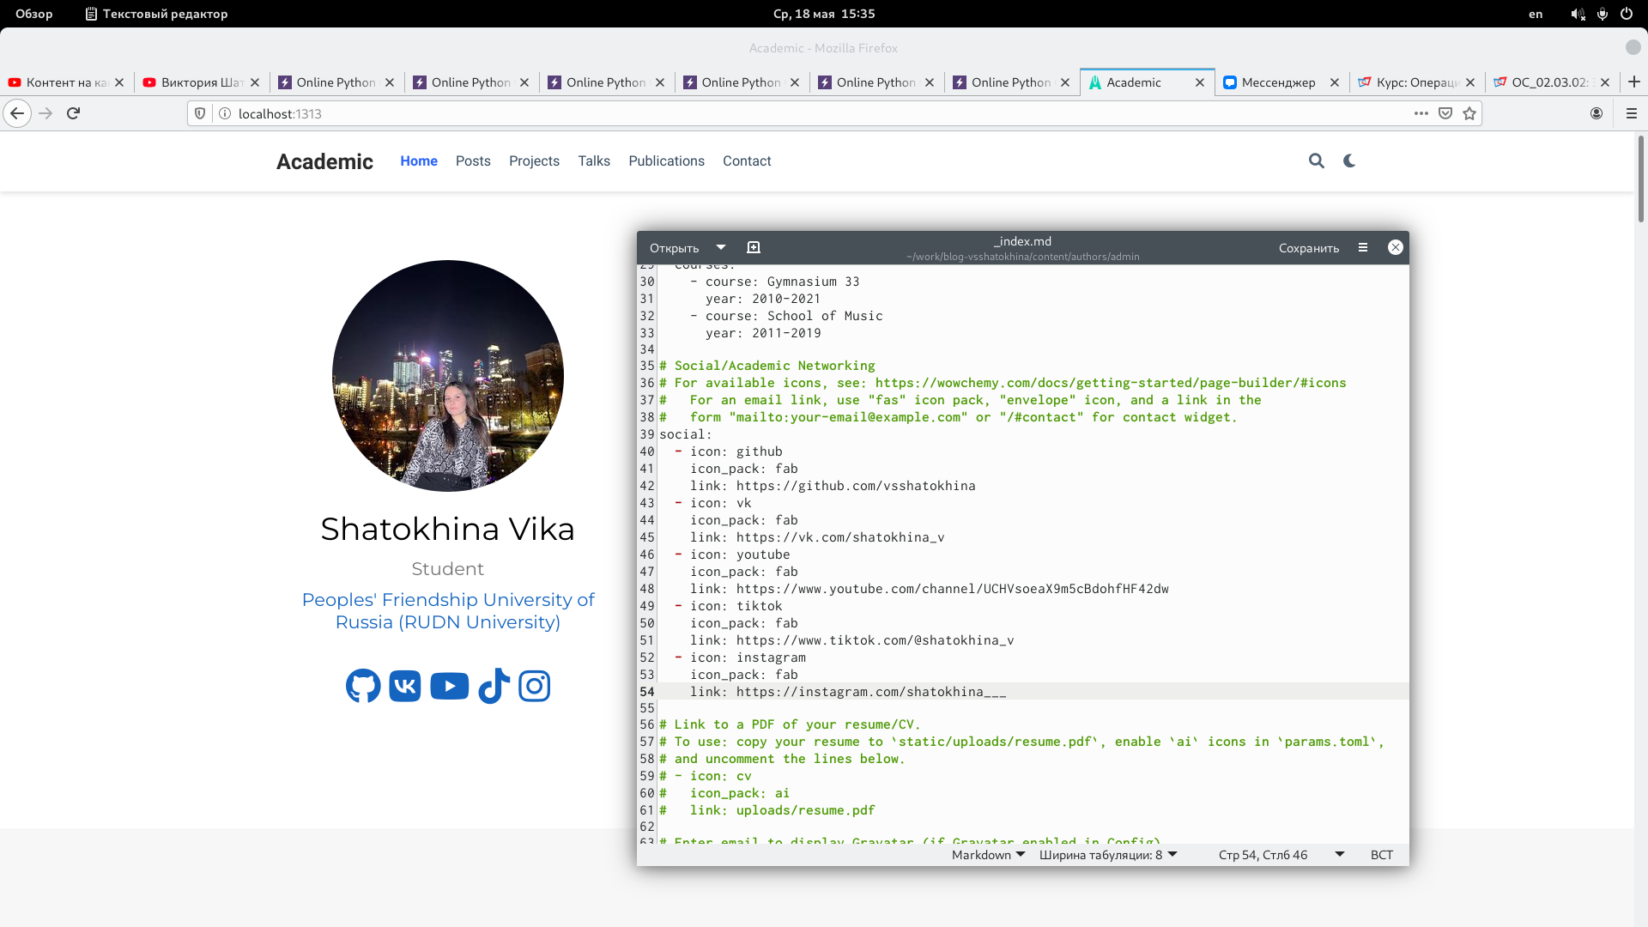

Рис. 1: Размещение ссылок

Далее я сделала пост по прошлой неделе. (рис. 2) https://github.com/vsshatokhina/study_2021-2022_os-intro/blob/master/project-personal/stage4/report/image/2.png

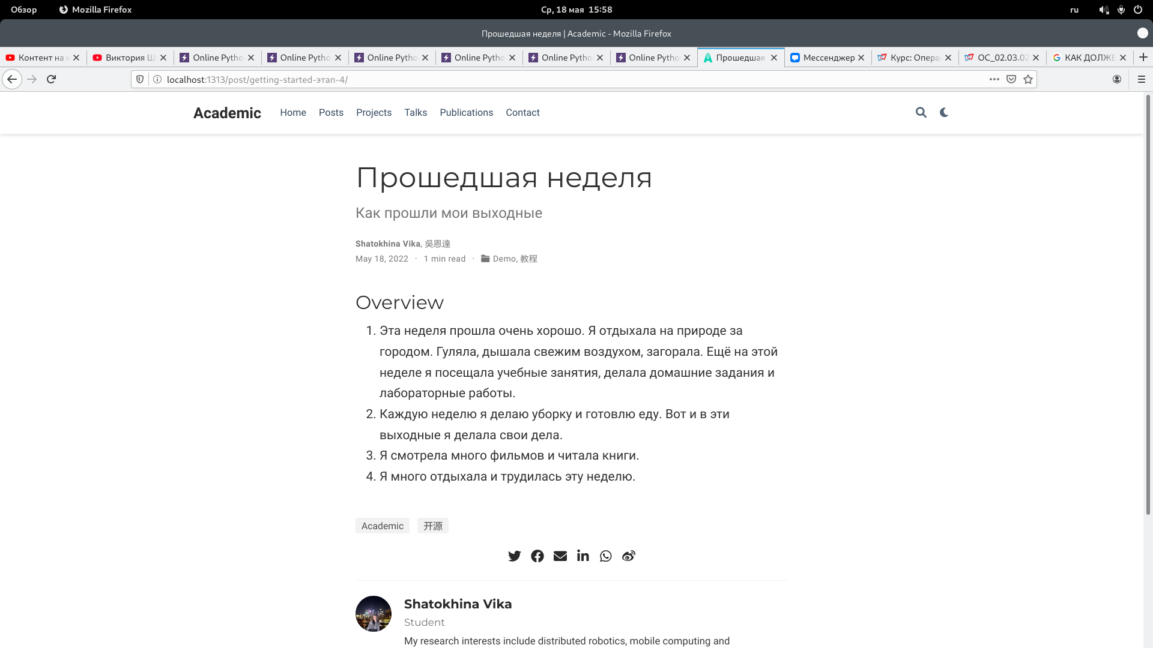

Рис. 2: Пост по неделе

Также написала и опубликовала пост на тему “Оформление отчёта” (рис. 3) https://github.com/vsshatokhina/study_2021-2022_os-intro/blob/master/project-personal/stage4/report/image/3.png

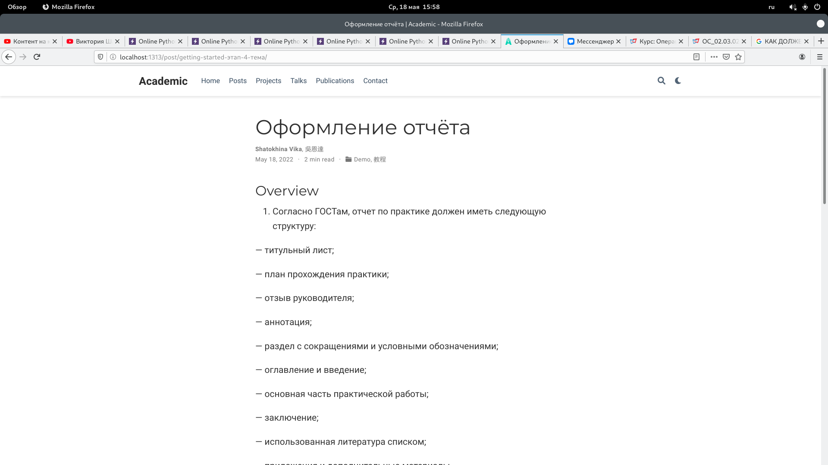

Рис. 3: Пост на тему

# 4 Выводы

Добавили к сайту ссылки на научные и библиометрические ресурсы. Опубликовали посты.

# Список литературы